访客管理系统操作手册（访客）

- 访客预约
访客可通过微信公众号“浙江水利水电学院”，点击右下角“校园服务”，选择“访客预约”自行申请预约。预约时，根据系统引导，填写相关字段，如下图所示：
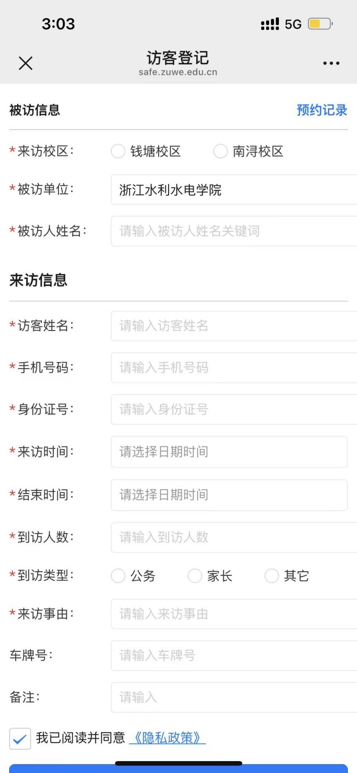
预约填写界面
- 访客查询预约结果
提交访客预约后，可查询预约记录，了解审核情况。具体流程：
（1）访客可通过微信公众号“浙江水利水电学院”，点击右下角“校园服务”，选择“访客预约”，查看“预约记录”。
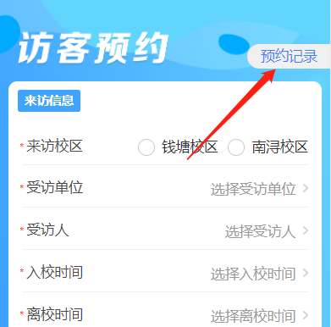
预约记录入口
（2）访客找到预约记录入口后，点击进入，输入访客或填报人证件号码进行查询。
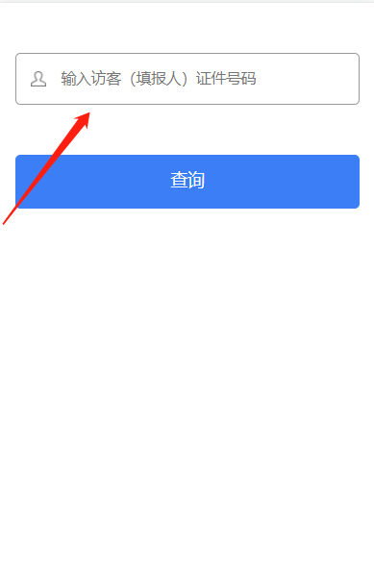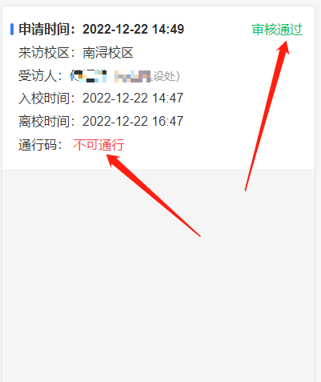
预约记录查询

（3）点击查询结果，可查看预约记录详情，以及可查看通行码。
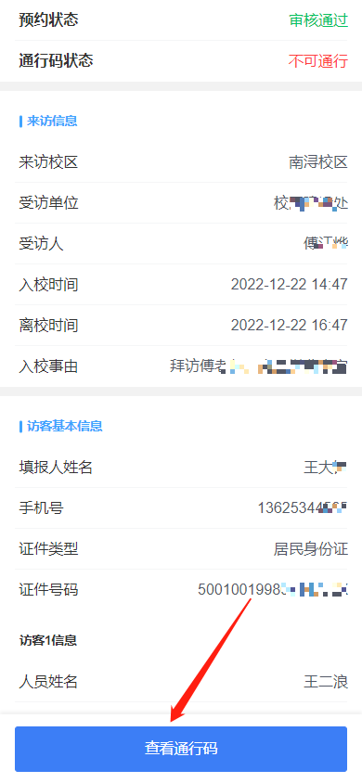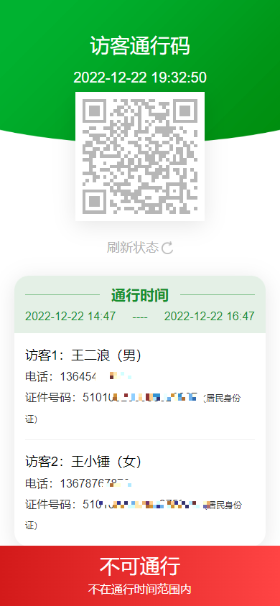
预约详情以及查看通行码
- 访客亮码入校
访客预约审批通过后，可扫码入校。具体流程：
- 访客使用“微信扫一扫”，扫描校门入口处张贴的“入校二维码”。
- 访客按照提示输入访客或填报人证件号码。
- 访客亮码通行
